**APLIKASI SISTEM PAKAR UNTUK MENDIAGNOSA PENYAKIT BALITA DENGAN METODE *DEMPSTER SHAFER* DAN *YOLO* BERBASIS *ANDROID***

**Diajukan Untuk Memenuhi Salah Satu Tugas**

**Mata Kuliah Algoritma dan Pemrograman II**

**Pada Fakultas Teknik Universitas Muhammadiyah Sorong**



**Disusun Oleh :**

**Anang Alfikran**

**202155202033**

**PROGRAM STUDI INFORMATIKA**

**FAKULTAS TEKNIK**

**UNIVERSITAS MUHAMMADIYAH SORONG**

**2024**

**LEMBAR PENGESAHAN**

**APLIKASI SISTEM PAKAR UNTUK MENDIAGNOSA**

**PENYAKIT BALITA DENGAN METODE**

**DEMPSTER SHAFER DAN YOLO BERBASIS ANDROID**

**Diajukan Untuk Memenuhi Salah Satu Tugas**

**Mata Kuliah Algoritma dan Pemrograman II**

**Pada Fakultas Teknik Universitas Muhammadiyah Sorong**

**Disusun Oleh :**

**Anang Alfikran**

**202155202033**



**Sorong, 25 Juli 2024**

|  |  |  |  |  |
| --- | --- | --- | --- | --- |
| **Menyetujui dan Mengetahui** |  |  |  | **Menyetujui** |
| **Dosen Mata Kuliah** |  |  |  | **Mahasiswa** |
| **Fajar R. B Putra, S.Kom., M.Kom.** |  |  |  | **Anang Alfikran** |
| **NIDN, -1428099501** |  |  |  | **NIM, -202155202033** |

**KATA PENGANTAR**

Penulis bersyukur kepada Allah Subhanahu wa ta'ala karena berkat bimbingan dan kasih sayang-Nya, penulis dapat menyelesaikan tugas penelitian mata kuliah metodologi dengan baik. Banyak tantangan yang penulis hadapi ketika menulis tugas dengan judul “Rancang Bangun Aplikasi Sistem Pakar untuk Mendiagnosa Penyakit pada Balita dengan Metode Forward Chaining Berbasis Android”. Namun, atas izin dan ridho Allah SWT, penulis dapat menghadapi semua tantangan tersebut dengan ikhlas dan lapang dada.

Penulis mengucapkan terima kasih yang sebesar-besarnya kepada semua pihak yang telah membantu penulis menyelesaikan tugas ini, meskipun tidak dapat dilakukan sendiri.

Akhir kata, penulis berharap semoga bantuan yang telah diberikan oleh berbagai pihak menjadi amal ibadah yang bernilai dan mendapat balasan yang berlipat ganda dari Allah SWT, Tuhan Semesta Alam.

|  |
| --- |
| Sorong, 25 Juli 2024  **Anang Alfikran**  Nim. 202155202033 |

# DAFTAR ISI

KATA PENGANTAR i

DAFTAR ISI ii

DAFTAR GAMBAR v

BAB I 1

PENDAHULUAN 1

1.1 Latar Belakang 1

1.2 Rumusan Masalah 3

1.3 Tujuan Penelitian 3

1.4 Batasan Masalah 4

1.5 Sistematika Penulisan 4

BAB II 5

TINJAUAN PUSTAKA 5

2.1 *State of The Art* 5

2.2 Landasan Teori 15

2.2.1 Sistem Pakar 15

2.2.2 Balita & Penyakit 15

2.2.3 Metode *Dempster Shafer* 16

2.2.4 *Android* 17

2.2.5 *Android Studio* 18

2.2.6 *PHP (Hypertext Prepocessor)* 18

2.2.7 *Java IDE* 18

2.2.8 *Database* 19

2.2.9 *Unifield Modeling Languange (UML)* 20

2.2.10 *Flowchart* 22

2.2.11 Extreme Programming 23

2.2.12 *Black Box* 25

2.2.13 *Usability Testing* 25

BAB III 26

METODE PENELITIAN 26

3.1 Tempat dan Waktu Penelitian 26

3.1.1 Tempat Penelitian 26

3.1.2 Waktu Penelitian 26

3.2 Jenis Penelitian 27

3.3 Kerangka Berpikir/Konsep 27

3.5 Tahap Penelitian 29

3.5.1 Studi Literatur 29

3.5.2 Pengumpulan Data 29

3.5.3 Pengelolahan Data 29

3.5.4 Perancangan Sistem *RUP* 29

DAFTAR PUSTAKA 40

LAMPIRAN 42

Lampiran I : Bukti Turnitin Proposal Bab 1 – 3 42

**DAFTAR TABEL**

Table 1 : Penelitian Terkait 15

Table 2 : *Use Case* 20

Table 3 : *Activity Diagram* 21

Tabel 4 : *Flowchart* 22

Table 5 : Waktu Penelitian 26

# DAFTAR GAMBAR

Gambar 1 : *State Of The Art* 5

Gambar 2 : *Extreme Programming* 24

Gambar 3 : Lokasi 26

Gambar 4 : Kerangka Berpikir 28

Gambar 5 : Alur Penelitian 28

Gambar 6 : *Flowchart* 30

Gambar 7 : *Use Case* 31

Gambar 8 : *Login & Register* 31

Gambar 9 : Daftar Penyakit 32

Gambar 10 : Diagnosa Penyakit 32

Gambar 11 Tentang 33

Gambar 12 Tampilan *Splash Screen* 33

Gambar 13 Tampilan *Login* 34

Gambar 14 Tampilan *Register* 34

Gambar 15 Tampilan Menu Utama 35

Gambar 16 Tampilan Daftar Penyakit 35

Gambar 17 Tampilan Detail Penyakit 36

Gambar 18 Tampilan Menu Diagnosa Penyakit 36

Gambar 19 Tampilan Hasil Diagnosa Penyakit 37

Gambar 20 Tampilan Kamera Pendeteksi 37

Gambar 21 Tentang Aplikasi 37

# BAB I

# PENDAHULUAN

## Latar Belakang

Fase awal kehidupan anak, khususnya pada usia 0 hingga 5 tahun yang sering disebut sebagai "*Golden age*," menjadi periode yang sangat penting dalam pertumbuhan dan perkembangan mereka. Pada masa ini, pertumbuhan dan perkembangan balita berlangsung dengan cepat, dan dikenal sebagai periode kritis yang memerlukan pemantauan teliti. Menyebutnya sebagai "*Golden age*" menekankan pentingnya fase ini sebagai waktu yang berharga untuk memahami dengan seksama bagaimana anak tumbuh dan berkembang. Memahami pertumbuhan dan perkembangan anak pada masa ini menjadi krusial, tidak hanya untuk mendeteksi potensi kelainan sejak dini tetapi juga untuk mengambil tindakan yang sesuai dengan fase "*Golden age*." Upaya ini bertujuan agar kelainan perkembangan dapat diidentifikasi dan ditangani sejak dini, dengan harapan dapat mencegah dan mengurangi risiko kelainan yang bersifat permanen pada masa dewasa (Catur Setyorini, 2021).

Pada fase pertumbuhan anak, perkembangan sel-sel otak berlangsung dengan cepat, sehingga perlu perhatian khusus terkait asupan nutrisi dan rangsangan yang mendukungnya. Kesehatan balita menjadi prioritas utama, terutama karena berada dalam periode pertumbuhan yang kritis. Kondisi kesehatan yang tidak optimal dapat berdampak negatif pada pertumbuhan anak. Ketidakoptimalan ini dapat menghambat pertumbuhan mereka secara maksimal. Orang tua berupaya menjaga kesehatan anak dengan memberikan vitamin dan suplemen, bertujuan untuk memperkuat daya tahan tubuh balita yang umumnya lebih rentan terhadap penyakit dibandingkan dengan orang dewasa. Di Indonesia, dengan kondisi geografis tropisnya, variasi mikroorganisme penyebab penyakit menjadi lebih kompleks. Oleh karena itu, pengetahuan mengenai penyakit yang umumnya menyerang balita sangat diperlukan. Hal ini memungkinkan orang tua untuk mengambil tindakan pencegahan dan penanganan yang cepat dan tepat saat anak mengalami kondisi kesehatan yang tidak baik.

Meskipun beberapa penyakit mungkin tampak sepele dan umum pada orang dewasa, orang tua harus tetap waspada karena penyakit yang terlihat ringan pada orang dewasa bisa berdampak serius pada bayi atau balita. Dalam bidang kesehatan, teknologi komputer dapat dikembangkan untuk membantu pengambilan keputusan dalam mendiagnosa penyakit pada manusia. Hal ini sangat berguna untuk penyakit pada balita memiliki berbagai indikasi dan gejala yang sering kali mirip, sehingga menyulitkan tenaga medis dan masyarakat umum untuk mengidentifikasi jenis penyakit yang dialami. Kurangnya pengetahuan dapat menyebabkan penanganan yang salah, kondisi penyakit yang lebih parah, atau bahkan kematian jika penanganannya terlambat. Oleh karena itu, dibutuhkan sebuah sistem yang mampu mendiagnosa gejala penyakit bayi dengan keahlian yang sama dengan seorang pakar.

Peneliti dapat memberikan dukungan ahli kepada dokter dengan pengalaman dan pengetahuan mereka dalam merawat bayi yang sakit. Penerapan kecerdasan buatan sering kali digunakan dalam konteks aplikasi medis sebagai solusi tambahan untuk mengatasi permasalahan kesehatan. Perkembangan teknologi kecerdasan buatan di bidang medis telah memfasilitasi pengembangan sistem pakar untuk layanan medis, termasuk dalam proses diagnosis penyakit.

Bidang ilmu yang menggunakan AI disebut sistem pakar. Sistem pakar memecahkan masalah dengan menggabungkan pengetahuan dan pencarian basis data. Keahlian manusia yang diterjemahkan ke dalam sebuah sistem adalah contoh sistem pakar. Fitur ini membantu membuatnya lebih mudah diakses oleh banyak orang (Yanti & Budiyati, 2021).

Sistem pakar dibangun sedemikian rupa sehingga berupaya meniru kemampuan manusia dalam memecahkan masalah tertentu dalam bentuk heuristik. Oleh karena itu, Suatu aplikasi dibutuhkan untuk melakukan diagnosis gejala yang muncul pada pasien, khususnya pada anak-anak yang berusia di bawah 5 tahun, dengan tujuan mengidentifikasi potensial penyebab penyakit (Anita Dewi Lieskusumastuti, 2021). Sistem kemudian harus dapat menyarankan pengobatan tergantung pada jenis penyakitnya. Dengan mengacu pada masalah tersebut, penelitian ini difokuskan pada pengembangan program aplikasi sistem pakar yang bertujuan untuk mendiagnosis penyakit pada anak berusia di bawah 5 tahun dengan menggunakan *platform* *Android.* Sistem pakar ini diharapkan dapat digunakan sebagai asisten dokter bayi yang berpengalaman untuk membantu diagnosis pasien sebelum dilakukan pemeriksaan lebih lanjut dan melayani masyarakat dapat sebagai informasi tentang penyakit yang diderita pada anak balita agar segera melakukan pengobatan sesuai yang disarankan oleh Dokter. Berdasarkan permasalahan tersebut dilakukan penelitian dengan judul “Perancangan Aplikasi Sistem Pakar Untuk Diagnosa Penyakit Pada Balita Dengan Metode *Dempster Shafer* Berbasis *Andorid*”.

## Rumusan Masalah

Setelah latar belakang masalah yang telah diuraikan di atas, maka dapat dibuat rumusan masalah selanjutnya, yaitu sebagai berikut:

1. Bagaimana memanfaatkan keahlian khusus dokter spesialis balita dalam sebuah sistem berbasis Android untuk mendiagnosa penyakit balita?
2. Bagaimana mengimplementasikan sistem pakar berbasis Android untuk mendeteksi penyakit pada balita?

# Tujuan Penelitian

Penelitian ini mencapai tiga tujuan:

1. Membuat sistem berbasis Android yang menggunakan pengetahuan dan keahlian dokter balita untuk mendiagnosa penyakit pada balita.
2. Mengimplementasikan sistem pakar berbasis Android untuk mendiagnosa penyakit pada balita.

## Batasan Masalah

1. Sistem yang dirancang adalah sistem pakar yang hanya fokus pada pendiagnosa penyakit balita berbasis *Android*.
2. Diagnosis menggunakan sistem pakar ini ditujukan untuk anak (bayi) dibawah usia 5 tahun.
3. Penyakit ini hanya mengangkat 5 penyakit (demam, batuk, pilek, cacingan, diare) diagnosa pada balita.
4. Perancangan aplikasi sistem pakar ini menggunaka metode SDLC *RUP* dan menggunakan pengujian *Black Box Testing* dan *Usability Testing.*
5. Penyakit ini hanya mengangkat 5 penyakit (demam, batuk, pilek, cacingan, diare) diagnosa pada balita.

# Sistematika Penulisan

Manfaat penelitian yang dicapai dalam penelitian ini, yaitu:

1. Aplikasi sistem pakar yang dikembangkan memberikan informasi terkait langkah-langkah atau metode pengobatan untuk setiap penyakit yang berhasil terdiagnosis pada anak balita.
2. Membantu untuk mendiagnosa penyakit pada balita, sehingga mempermudah untuk menentukan keputusan yang harus diambil terhadap penyakit yang dimiliki oleh balita.
3. Membantu para orang tua balita untuk melakukan konsultasi tanpa harus terhalang waktu dan jarak.

# BAB II

# TINJAUAN PUSTAKA

## 2.1 *State of The Art*

*State of the Art* merupakan kumpulan jurnal yang digunakan sebagai referensi, bagian ini menjelaskan perbedaan antara penelitian terdahulu dengan penelitian saat ini. Gambar berikut menunjukkan *State of the Art* dalam penelitian ini.

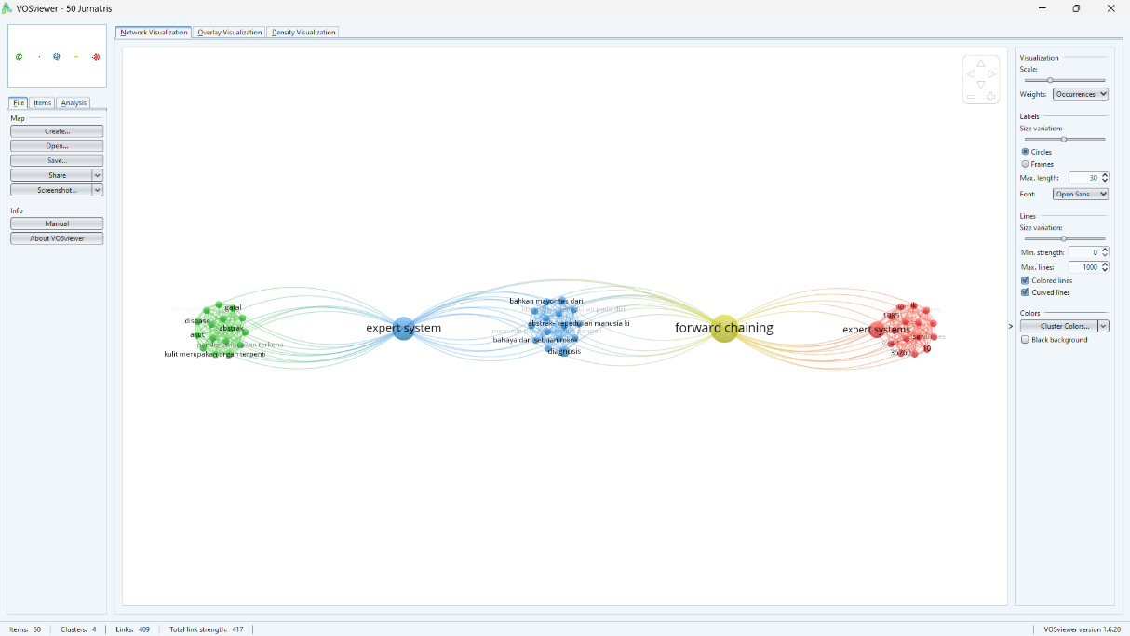

Gambar 1 : *State Of The Art*

1. **JURNAL PERMATA INDONESIA Volume 14, Nomor 2, November 2023, Halaman 117 – 123**

Penelitian dengan judul "Perancangan Aplikasi Data Mining Menggunakan Algoritma C4.5 untuk Mengenali Gejala Penyakit ISPA pada Balita" oleh Nofitriyani et al. (2023) bertujuan untuk merancang sebuah aplikasi yang mampu Penelitian ini menggunakan algoritma C4.5 untuk mendeteksi gejala ISPA pada balita. Penelitian ini menggunakan data mining untuk menemukan pola penyakit dengan menggunakan data sebelumnya, seperti usia, demam, batuk, pilek, dan frekuensi napas subjektif. Hasilnya berupa pohon keputusan. Aplikasi ini diharapkan dapat membantu mengklasifikasikan pola penyakit secara lebih akurat dengan mengetahui faktor-faktor yang mempengaruhi diagnosis.

Aplikasi ini bertujuan untuk membantu para orang tua yang kurang mengerti tentang kesehatan dengan memberikan kepercayaan kepada tenaga medis yang sudah berpengalaman. Namun, tenaga kesehatan membutuhkan alat bantu untuk mendiagnosa penyakit karena banyaknya antrian konsultasi dan jam kerja yang terbatas.

Penelitian ini Untuk memahami kondisi lapangan saat ini, gunakan pendekatan deskriptif, melalui tahapan seperti identifikasi masalah, wawancara, analisis kebutuhan sistem, desain sistem, penerapan algoritma C4.5, dan pembuatan pohon keputusan.

Hasil penelitian menunjukkan bahwa BPS Amanah mendapatkan banyak manfaat dari pengembangan sistem informasi ini, salah satunya adalah aturan pohon keputusan yang dapat diakses. Aturan-aturan ini diharapkan dapat membantu petugas kesehatan dalam mengidentifikasi gejala penyakit ISPA di BPS Amanah. Dengan adanya pengembangan aplikasi ini diharapkan dapat mempercepat proses dan mengurangi antrian.

Perbandingan antara kedua pendekatan terletak pada cara mereka mendekati pemecahan masalah. Yang pertama menemukan gejala penyakit pada balita menggunakan pendekatan data mining dengan algoritma C4.5. Yang kedua menggunakan sistem pakar dengan metode forward chaining untuk mendiagnosa dan menyelesaikan berbagai penyakit pada balita secara umum. Meskipun keduanya bertujuan untuk membantu orang tua memahami kesehatan anak mereka, pendekatan pertama lebih berfokus pada klasifikasi penyakit, sedangkan yang kedua lebih berorientasi pada memberikan diagnosis dan solusi secara spesifik.

1. **Jurnal Sains dan Teknologi Widyaloka Volume 1, Nomor 1, Januari 2022: halaman 89-101**

Penelitian berjudul “Pemanfaatan Metode Forward Chaining Dalam Mendiagnosa Penyakit Balita” oleh Rolos R. I. et al. (2022) berfokus pada pengembangan sistem menggunakan metode Forward Chaining untuk mendiagnosis penyakit pada balita berdasarkan gejalanya. Tujuan penelitian ini adalah untuk mengatasi kerentanan anak di bawah lima tahun terhadap berbagai penyakit akibat sistem kekebalan tubuh mereka yang lemah dan pentingnya pengenalan dini penyakit untuk intervensi tepat waktu.

Penelitian ini bertujuan menciptakan sistem yang dapat menemukan penyakit pada bayi berdasarkan gejalanya, membuat diagnosis yang membantu orang tua memahami penyakit anak, serta menawarkan bantuan awal.

Metode Forward Chaining digunakan untuk identifikasi penyakit balita, dengan melibatkan perolehan dan representasi pengetahuan untuk mengimplementasikan sistem pakar, khususnya pada penyakit umum seperti influenza, cacar air, diare, alergi, demam berdarah, campak, dan infeksi saluran pernapasan akut.

Hasil penelitian ini memperlihatkan bahwa sistem ini berhasil mendiagnosa penyakit pada balita berdasarkan gejala yang diberikan, menghasilkan output yang mencakup nama penyakit, gejala, penyebab, dan solusi. Uji Penerimaan Pengguna (UAT) mengindikasikan tingkat penerimaan 91% terhadap sistem pakar ini, menunjukkan efektivitasnya dalam mendiagnosis penyakit pada balita secara akurat.

Perbedaan kunci antara keduanya adalah dalam cara teknologi diterapkan. Yang pertama menggunakan sistem pakar secara umum, sementara yang kedua fokus pada pengembangan aplikasi yang dapat diakses melalui perangkat Android, memprioritaskan kenyamanan pengguna.

1. **Jurnal Informatika SIMANTIK Vol. 4 No. 1 Maret 2019**

Penelitian berjudul “Sistem Pakar Diagnosa Penyakit Umum pada Balita dengan Metode Forward Chaining Berbasis Web” oleh Wahyuni S. et al. (2019) berfokus pada pengembangan sistem pakar dalam mendiagnosa penyakit umum balita dengan metode inferensi rantai maju.

Tujuan penelitian ini adalah memanfaatkan pengetahuan yang terus berkembang dari berbagai sumber, seperti penelitian, seminar, dan keahlian para ahli, penelitian ini bertujuan untuk membantu mendiagnosis penyakit tropis pada balita.

Sistem ini menggunakan inferensi rantai maju untuk menarik kesimpulan, di mana pengguna diberikan pilihan gejala yang mengarahkan mereka ke pilihan lebih lanjut hingga diagnosis akhir tercapai. Sistem ini disusun dengan tabel yang mencakup penyakit, gejala, dan aturan untuk memastikan kinerja sistem yang efisien.

Hasil penelitian ini menunjukkan bahwa sistem dapat menyajikan gejala yang dipilih pengguna, diagnosis penyakit, penyebabnya, dan rekomendasi perawatan pada akhir proses diagnostik. Tujuan dari jurnal ini adalah untuk membuat sistem pakar berbasis web yang mudah digunakan untuk mendiagnosa penyakit umum pada balita, meningkatkan aksesibilitas dan efisiensi bagi pengguna. Lingkungan pengembangan sistem melibatkan masukan pengetahuan dari ahli, sementara lingkungan konsultasi digunakan oleh non-ahli untuk mengakses informasi tersebut.

Perbedaan utamanya terletak pada platform tempat sistem diimplementasikan, yaitu web dan Android, dengan tujuan utama meningkatkan aksesibilitas dan efisiensi bagi pengguna dalam mendiagnosis penyakit pada balita.

1. **Jurnal Informasi dan Teknologi 2023 Vol. 5 No. 4 Hal: 67-72**

Penelitian berjudul “Sistem Pakar Diagnosa Gejala Malnutrisi pada Balita Menggunakan Metode Certainty Factor” oleh Anggraeni D. P. et al. (2023) berfokus pada dampak malnutrisi terhadap kesehatan dan perkembangan anak, serta menekankan pentingnya nutrisi yang memadai untuk pertumbuhan optimal. Penelitian ini juga mengembangkan dan mengimplementasikan sistem pakar untuk mendiagnosis malnutrisi pada anak-anak, dengan tujuan memberikan informasi cepat dan tepat untuk orang tua dan untuk intervensi tepat waktu.

Analisis kebutuhan dan masalah saat ini, penemuan solusi praktis dengan metode dan algoritma komputer, dan desain, implementasi, dan pengujian sistem ini adalah tujuan dari penelitian ini.

Penelitian ini menggunakan metode yang melibatkan analisis kebutuhan dan masalah, pemanfaatan metode dan algoritma komputer, perancangan proses, penerapan perubahan sistem, dan pengujian solusi secara praktis.

Hasil penelitian ini ditunjukkan melalui implementasi dan pengujian desain sistem, yang dimulai dari analisis kebutuhan dan masalah hingga menemukan solusi praktis dengan metode dan algoritma komputer dalam sistem pakar, penerapan metode Certainty Factor membutuhkan beberapa langkah, seperti mengumpulkan data gejala dan menggabungkannya dengan data penyakit, memungkinkan pencocokan gejala yang akurat dengan penyakit potensial. Sistem pakar ini menunjukkan tingkat akurasi tinggi, yaitu 90%, dalam mencocokkan gejala dengan kemungkinan penyakit pada anak-anak, menunjukkan keefektifannya dalam mendiagnosis malnutrisi pada balita.

Perbedaan utamanya terletak pada teknik diagnostik yang diterapkan (Certainty Factor vs. forward chaining) dan platform tempat aplikasi dijalankan (web vs. Android), dengan tujuan utama memberikan informasi yang cepat dan tepat kepada orang tua untuk melakukan intervensi dengan waktu yang sesuai.

1. **JURNAL SISTEM INFORMASI DAN TEKNOLOGI INFORMASI**

Penelitian dengan Judul “Sistem Pakar Diagnosa Penyakit Gizi Buruk Pada Balita Dengan Metode Certainty Factor” yang dilakukan oleh (Kirana C. et al., 2019) Jurnal ini terutama berfokus pada pengembangan sistem ahli menggunakan metode Faktor Kepastian untuk mendiagnosis malnutrisi pada anak-anak, yang bertujuan untuk meningkatkan intervensi perawatan kesehatan dan meningkatkan hasil kesehatan anak.

Tujuan dari penelitian ini adalah untuk membuat dan mengimplementasikan sistem pakar yang efektif yang dapat secara akurat mendiagnosis malnutrisi pada balita, memberikan solusi tepat waktu dan efektif bagi profesional kesehatan dan orang tua.

Penelitian menggunakan metode Faktor Kepastian untuk mencocokkan gejala dengan penyakit potensial, melibatkan pengumpulan data, penggabungan data gejala dan penyakit, dan menentukan nilai data berdasarkan keahlian fasilitas nutrisi.

Hasil dari penelitian ini sistem ahli menunjukkan tingkat akurasi tinggi 90% dalam mencocokkan gejala dengan kemungkinan penyakit, menunjukkan keefektifannya dalam mendiagnosis malnutrisi pada balita dan memberikan solusi objektif untuk intervensi perawatan kesehatan. Melalui pemanfaatan metode Faktor Kepastian, sistem ahli memberikan solusi yang efisien dan obyektif untuk mendiagnosis dan mengatasi masalah kekurangan gizi pada balita, berkontribusi secara signifikan terhadap intervensi perawatan kesehatan yang lebih efektif. Temuan penelitian tidak hanya berkontribusi untuk mendiagnosis malnutrisi secara lebih efisien tetapi juga meletakkan dasar untuk mengembangkan sistem serupa untuk mengatasi masalah kesehatan anak tambahan, yang dapat menurunkan risiko kematian dan kualitas hidup anak.

Perbedaan kunci antara keduanya adalah dalam teknik diagnostik yang diterapkan (Certainty Factor vs. forward chaining) dan platform tempat aplikasi dijalankan (web vs. Android), dengan tujuan utama menyajikan solusi yang cepat, akurat, dan efisien kepada pengguna.

1. **JURNAL RESTI (Rekayasa Sistem dan Teknologi Informasi) Vol. 3 No. 2 (2019) 297 – 303**

Penelitian dengan Judul “Aplikasi “GIZIe” Untuk Mengetahui Status Gizi Balita Menggunakan Metode Forward Chaining” yang dilakukan (Afiana F. N. et al., 2019) berfokus pada pengembangan sistem ahli menggunakan metode Faktor Kepastian untuk mendiagnosis malnutrisi pada anak-anak, yang bertujuan untuk meningkatkan intervensi perawatan kesehatan dan meningkatkan hasil kesehatan anak.

Penelitian ini bertujuan untuk mengembangkan dan mengimplementasikan sistem pakar yang efektif yang dapat secara akurat mendiagnosis malnutrisi pada balita, memberikan solusi tepat waktu dan efektif bagi profesional kesehatan dan orang tua.

Penelitian ini menggunakan metode Faktor Kepastian untuk mencocokkan gejala dengan penyakit potensial, melibatkan pengumpulan data, penggabungan data gejala dan penyakit, dan menentukan nilai data berdasarkan keahlian fasilitas nutrisi.

Hasil dari penelitian ini sistem ahli menunjukkan tingkat akurasi tinggi 90% dalam mencocokkan gejala dengan kemungkinan penyakit, menunjukkan keefektifannya dalam mendiagnosis malnutrisi pada balita

dan memberikan solusi objektif untuk intervensi perawatan kesehatan. Melalui pemanfaatan metode Faktor Kepastian, sistem ahli memberikansolusi yang efisien dan obyektif untuk mendiagnosis dan mengatasi masalah kekurangan gizi pada balita, berkontribusi secara signifikan terhadap intervensi perawatan kesehatan yang lebih efektif.

Perbedaan utamanya adalah dalam jenis aplikasi yang dibuat (GIZIe vs. aplikasi sistem pakar berbasis Android), yang sama-sama berfokus pada memberikan solusi yang efisien dan akurat dalam mendiagnosis masalah kesehatan pada balita.

1. **Jurnal Teknik Informatika dan Sistem Informasi Volume 5 Nomor 1**

Penelitian dengan Judul “Perancangan Sistem Pakar Diagnosis Penyakit pada Bayi dengan Metode Forward Chaining Berbasis Android” oleh (Viviliani et al., 2019) berfokus pada pengembangan sistem ahli menggunakan metode Faktor Kepastian untuk mendiagnosis malnutrisi pada anak-anak, yang bertujuan untuk meningkatkan intervensi perawatan kesehatan dan meningkatkan hasil kesehatan anak. Jurnal ini menggali pengembangan sistem ahli yang menggunakan metodologi canggih, secara khusus berfokus pada penerapan metode Faktor Kepastian dalam mendiagnosis kekurangan gizi pada anak-anak, dengan tujuan menyeluruh untuk merevolusi praktik perawatan kesehatan dan meningkatkan kesejahteraan anak

Tujuan dari penelitian ini adalah membuat dan mengimplementasikan sistem pakar yang efektif yang dapat secara akurat mendiagnosis malnutrisi pada balita, memberikan solusi tepat waktu dan efektif bagi profesional kesehatan dan orang tua.

Penelitian ini menggunakan metode Faktor Kepastian untuk mencocokkan gejala dengan penyakit potensial, melibatkan pengumpulan data, penggabungan data gejala dan penyakit, dan menentukan nilai data berdasarkan keahlian fasilitas nutrisi.

Hasil dari penelitian ini sistem ahli menunjukkan tingkat akurasi yang mengesankan sebesar 90% dalam menghubungkan gejala dengan kemungkinan penyakit, menunjukkan kemanjurannya dalam mendiagnosis malnutrisi pada balita dan menawarkan solusi objektif untuk mengoptimalkan intervensi perawatan kesehatan dan manajemen kesehatan anak.

Perbedaan kunci adalah dalam jenis aplikasi yang dibuat (sistem pakar berbasis Android vs. aplikasi sistem pakar mendiagnosa penyakit pada balita berbasis Android), tujuan utama meningkatkan intervensi perawatan kesehatan dan meningkatkan kesejahteraan anak.

1. **Seminar Nasional Hasil Penelitian dan Pengabdian 2020 IBI DARMAJAYA Bandar Lampung**

Penelitian berjudul “Sistem Pakar Diagnosa Penyakit Kulit Pada Balita Menggunakan Metode Naïve Bayes Dan Forward Chaining” oleh (Rahmatullah S. et al., 2020) berfokus pada pengembangan sistem ahli menggunakan metode Faktor Kepastian untuk mendiagnosis malnutrisi pada anak-anak, yang bertujuan untuk meningkatkan intervensi perawatan kesehatan dan meningkatkan hasil kesehatan anak.

Penelitian ini untuk merancang serta menerapkan sistem ahli yang efisien dan secara akurat mendiagnosis malnutrisi pada balita, memberikan solusi tepat waktu dan efektif bagi profesional kesehatan dan orang tua.

Penelitian ini menggunakan metode Faktor Kepastian untuk mencocokkan gejala dengan penyakit potensial, melibatkan pengumpulan data, penggabungan data gejala dan penyakit, dan menentukan nilai data berdasarkan keahlian fasilitas nutrisi.

Hasil dari penelitian ini sistem ahli menunjukkan tingkat akurasi tinggi 90% dalam mencocokkan gejala dengan kemungkinan penyakit, menunjukkan keefektifannya dalam mendiagnosis malnutrisi pada balita dan memberikan solusi objektif untuk intervensi perawatan Kesehatan.

Perbedaan kunci adalah dalam jenis aplikasi yang dibuat (sistem pakar untuk mendiagnosa penyakit kulit pada balita dibandingkan dengan aplikasi sistem pakar diagnosa penyakit balita berbasis Android), dengan tujuan utama meningkatkan intervensi perawatan kesehatan dan hasil kesehatan anak.

1. **PROSIDING SEMINAR NASIONAL TEKNOLOGI DAN SAINS TAHUN 2023, Vol. 2**

Penelitian dengan Judul “Aplikasi Diagnosa Stunting Pada Balita Berbasis Android Menggunakan Metode Forward Chainning” yang dilakukan oleh (Pamuji M. A. R. et al., 2023) berfokus untuk mengembangkan sistem ahli menggunakan metode Faktor Kepastian untuk mendiagnosis kekurangan gizi pada anak-anak, dengan tujuan menyeluruh untuk meningkatkan praktik perawatan kesehatan dan meningkatkan kesejahteraan anak.

Tujuan dari penelitian ini adalah untuk menciptakan sistem pakar yang efektif yang mampu mendiagnosis kekurangan gizi secara akurat pada balita, yang bertujuan untuk memberikan solusi tepat waktu dan tepat bagi profesional kesehatan dan orang tua,

yang pada akhirnya berusaha meningkatkan hasil kesehatan anak secara signifikan.

Penelitian ini menggunakan metodologi penelitian melibatkan pemanfaatan yang cermat dari metode Faktor Kepastian untuk secara efektif mencocokkan gejala dengan penyakit potensial, mencakup pengumpulan data yang komprehensif, integrasi gejala dan data penyakit, dan penetapan nilai data berdasarkan pengetahuan ahli di fasilitas nutrisi.

Hasil dari penelitian ini sistem ahli menunjukkan tingkat akurasi yang mengesankan sebesar 90% dalam menghubungkan gejala dengan kemungkinan penyakit, menunjukkan kemanjurannya dalam mendiagnosis malnutrisi pada balita dan menawarkan solusi objektif untuk mengoptimalkan intervensi perawatan kesehatan dan manajemen kesehatan anak.

Perbedaan kunci adalah dalam jenis aplikasi yang dibuat (aplikasi diagnosa stunting pada balita vs. aplikasi sistem pakar berbasis Android untuk mendeteksi penyakit pada bayi), dengan tujuan utama meningkatkan praktik perawatan kesehatan dan kesejahteraan anak.

1. **Jurnal Ilmiah Rekayasa dan Manajemen Sistem Informasi, Vol. 6, No. 1, Februari 2020, Hal. 55-63**

Penelitian dengan Judul “Aplikasi Sistem Pakar Diagnosa Awal Penyakit Menular Pada Balita Berbasis Android” yang dilakukan oleh (Afdal M. et al., 2020) berfokus pada pengembangan sistem ahli menggunakan metode Faktor Kepastian untuk mendiagnosis malnutrisi pada anak-anak, yang bertujuan untuk meningkatkan intervensi perawatan kesehatan dan meningkatkan hasil kesehatan anak.

Penelitian ini untuk merancang serta menerapkan sistem ahli yang efisien dan secara akurat yang mampu mendiagnosis kekurangan gizi secara akurat pada balita, memberikan solusi tepat waktu dan efektif bagi profesional kesehatan dan orang tua.

Penelitian ini menggunakan metodologi penelitian dengan melibatkan pemanfaatan metode Faktor Kepastian untuk mencocokkan gejala dengan penyakit potensial, termasuk pengumpulan data, penggabungan data gejala dan penyakit, dan penentuan nilai data berdasarkan keahlian fasilitas nutrisi.

Hasil dari penelitian ini sistem ahli menunjukkan tingkat akurasi tinggi 90% dalam mencocokkan gejala dengan kemungkinan penyakit, menunjukkan keefektifannya dalam mendiagnosis malnutrisi pada balita dan memberikan solusi objektif untuk intervensi perawatan kesehatan*.*

Perbedaan utamanya adalah dalam jenis aplikasi yang dibuat (aplikasi diagnosa penyakit menular balita vs. aplikasi sistem pakar berbasis Android untuk mendeteksi penyakit pada bayi), dengan tujuan utama meningkatkan intervensi perawatan kesehatan.

Table 1 : Penelitian Terkait

|  |  |  |  |  |  |  |  |  |  |  |  |  |
| --- | --- | --- | --- | --- | --- | --- | --- | --- | --- | --- | --- | --- |
| No. | Fitur | Penelitian | | | | | | | | | | |
|  |  | PP | P1 | P2 | P3 | P4 | P5 | P6 | P7 | P8 | P9 | P10 |
| 1. | Metode *Dempster Shafer* | √ |  |  |  |  |  |  |  |  |  |  |
| 2. | Implementasi pada Android | √ | √ | √ |  | √ | √ | √ | √ | √ | √ | √ |
| 3. | Pemograman Java | √ | √ | √ | √ | √ | √ | √ | √ | √ | √ | √ |
| 4. | Penyakit Balita | √ | √ | √ | √ | √ | √ | √ | √ | √ | √ | √ |
| 5. | Sistem Pakar | √ | √ | √ | √ | √ | √ | √ | √ | √ | √ | √ |

## 2.2 Landasan Teori

### 2.2.1 Sistem Pakar

Sistem Pakar adalah subbidang dari Kecerdasan Buatan (AI) yang secara luas menggunakan pengetahuan khusus untuk memecahkan masalah yang setara dengan kemampuan pakar. Sistem Pakar memiliki dua komponen utama: lingkungan pengembangan, yang berfungsi sebagai platform di mana pengetahuan pakar diintegrasikan ke dalam sistem, dan lingkungan konsultasi, yang digunakan oleh non-ahli untuk mendapatkan informasi dari sistem yang telah mereka tentukan (Setiawan, 2019).

### 2.2.2 Balita & Penyakit

Anak balita merujuk pada kelompok usia 0-5 tahun, dan ini adalah bagian penting dari perkembangan. manusia karena proses pertumbuhan dan perkembangan berlangsung dengan cepat. Kemajuan dan pertumbuhan selama masa balita menjadi faktor penentu keberhasilan perkembangan anak pada masa yang akan datang, dan gizi memainkan peran besar dalam mempengaruhi kekebalan tubuh anak (Catur Setyorini, 2021).

Gejala-gejala penyakit balita (Simanjuntak & Sindar, 2019), sebagai berikut :

* 1. Demam

1. Kelelahan
2. Kerigat Dingin
   1. Batuk
3. Kesulitan Menelan
4. Perubahan Suara
   1. Pilek
5. Badan atau kepala yang terasa tidak nyaman
6. Berkurangnya daya penciuman dan pengecapan
   1. Cacingan
7. Penurunan Berat badan tanpa alasan yang jelas
8. Sembelit berkepanjangan
9. Terhambatnya tumbuh kembang anak

**5.** Diare

1. Feses lembek dan cair
2. Mual dan muntah

### 2.2.3 Metode *Dempster Shafer*

Metode Dempster-Shafer adalah pendekatan matematis untuk menentukan pembuktian yang didasarkan pada fungsi kepercayaan dan pemikiran logis. Metode ini digunakan untuk menghitung kemungkinan terjadinya suatu peristiwa dengan menggabungkan berbagai informasi. Keyakinan adalah ukuran kekuatan bukti yang mendukung hipotesis tertentu. Di sisi lain, plausibilitas (pl) adalah ukuran kepastian bukti. Hal ini ditunjukkan pada persamaan 1, di mana Pl (s) = 1 - Bel (s). Nilai plausibilitas dapat berkisar antara 0 dan 1, dan Bel = (-s) = 0 jika kita mengasumsikan bahwa -s akan ada.

Dalam metode Dempster-Shafer, terdapat fungsi kepadatan probabilitas (m) dan “kerangka pembahasan”, yang ditunjukkan dengan “∅”. Ruang lingkup pembahasan, yang terdiri dari berbagai hipotesis, disebut “Lingkungan”. Nilai m terdiri dari himpunan bagian dan elemen. Subset ∅ terdiri dari n elemen yang semuanya berjumlah 2, dan nilai m(∅) = 1.0 dalam situasi di mana tidak ada informasi untuk memilih hipotesis saat ini. Jika diberikan informasi bahwa variabel X merupakan *subset* dari himpunan kosong (∅), dan bahwa m1 dan m2, yang keduanya merupakan *subset* dari ∅, masing-masing merupakan fungsi densitas, kita dapat membentuk fungsi kombinasi densitas baru, disebut m3, sebagaimana dinyatakan dalam Persamaan 2 (Setiawan, 2019).

Rumus (Siddik & Ihsan, 2022) :

**𝑚3 (𝑍) = 𝛴𝑋∩𝑌=𝑍𝑚1 𝑋.𝑚2(𝑌) 1− 𝛴𝑋∩𝑌 = ∅ 𝑚1 𝑋.𝑚2 (𝑌)…..(1)**

1. m3(Z) = *mass function* dari *evidence*(Z)
2. m1(X) =*mass function* dari *evidence*(X), yang diperoleh dari nilai keyakinan suatu *evidence* dikalikan dengan nilai *disbelief* dari *evidence* tersebut.
3. m2(Y) =*mass function* dari *evidence*(Y), yang diperoleh dari nilai keyakinan suatu *evidence* dikalikan dengan nilai *disbelief* dari *evidence* tersebut.
4. Ø m1(X).m2(Y)= merupakan nilai kekuatan dari *evidence* Z yang diperoleh dari kombinasi nilai keyakinan sekumpulan *evidence*

### 2.2.4 *Android*

*Android* adalah sistem operasi untuk perangkat seluler berbasis *Linux* yang mencakup aplikasi, sistem operasi, dan *middleware.* *Platformnya* yang terbuka memungkinkan para pengembang untuk membuat aplikasi mereka sendiri. Miliaran *ponsel cerdas* dan *tablet* dioperasikan oleh *Android*. Setiap versi *Android* dinamai sesuai nama makanan penutup, atau pencuci mulut, karena perangkat ini membuat hidup kita begitu menyenangkan. *Android* adalah *platform* sistem operasi yang paling disukai karena sifatnya yang *open source*, yang memungkinkan pengguna untuk melakukan pengembangan sendiri. *Android* adalah *platform mobile* generasi berikutnya berbasis *Linux* yang berisi aplikasi, sistem operasi, dan *middleware* (Wijaya et al., 2020).

### 2.2.5 *Android Studio*

*Android Studio* ialah suatu (*IDE*) *Integrated Development Environment* yang lengkap dan baru, yang dikeluarkan oleh Google untuk sistem operasi *Android*. *IDE* ini dibuat sebagai alat pengembangan aplikasi yang inovatif, memberikan pilihan selain *Eclipse* yang saat ini populer digunakan. Dengan fokus pada pengembangan aplikasi *Android*, *Android Studio* merupakan *IDE* resmi yang diciptakan khusus untuk mendukung proses pengembangan pada sistem operasi *Android* (Economics et al., 2020).

### 2.2.6 *PHP (Hypertext Prepocessor)*

Proses mengkonversi baris kode mesin yang dapat ditafsirkan secara langsung oleh komputer pada saat eksekusi dikenal sebagai interpretasi *PHP*. *PHP* juga dikenal sebagai pemrograman sisi server karena eksekusi seluruh proses terjadi di server. Sebagai bahasa dengan lisensi terbuka, *PHP* merupakan perangkat lunak *open source*, memungkinkan pengguna untuk memprogram fungsi sesuai dengan kebutuhan mereka (Erdani et al., 2019).

### 2.2.7 *Java IDE*

Bahasa pengkodean *Java* dipilih untuk proyek penelitian ini karena kemampuan adaptasinya. Kemampuan ini juga jauh melampaui banyak bahasa pemrograman dasar karena latar belakangnya yang luas dan banyak pembaruan. Dirilis oleh *Sun Microsystems* pada tahun 1995, *Java* digunakan untuk membuat banyak aplikasi dan *game* *desktop*, seperti *Minecraft* dan *Rune Scape*, dan mendominasi pasar *game Windows* dan *iOS*. Masing-masing dari tujuh versi terakhir *Java* telah mengeluarkan pembaruan yang memberi calon *programmer* banyak pilihan baru karena konsentrasi tinggi *game* dan implementasi *database Java*. (Dhika et al., 2019).

Berikut konsep-konsep yang terdapat dalam *database* (Dhika et al., 2019):

1. *Netbeans* adalah *IDE* yang dirancang untuk membuat pemrograman *Java* lebih mudah.
2. Pada bulan Februari 2006, beberapa guru *Java Sun Microsystems* dilatih dari pemrograman *Java* manual untuk beralih ke pemrograman *GUI*.
3. *NetBeans* bersifat *visual* dan berbasis peristiwa. Hal yang sama berlaku untuk *IDE* seperti *Borland Delphi* dan *Microsoft Visual Studio*.
4. *Netbeans* memiliki kompiler internal, pembuat, dan *debugger* untuk memudahkan proses desain pasca-program. *Netbeans* juga memungkinkan anda melakukan pengujian dan penerapan.

### 2.2.8 *Database*

*Database* berperan sebagai suatu wadah untuk menyimpan data, selain itu, juga berfungsi untuk mengelola penambahan, perubahan, dan penghapusan data, serta hubungan antar data yang disimpan. Hal ini memastikan bahwa perusahaan dapat dengan mudah mengakses data yang terstruktur, cepat, dan akurat saat dibutuhkan (Dhika et al., 2019).

### 2.2.9 *Unifield Modeling Languange (UML)*

Selama akhir 1980-an hingga awal 1990-an, *Unified Modeling Language (UML)* diperkenalkan sebagai pengganti metode analisis dan *(OOAD&D)* yang populer. *UML* berasal dari penggabungan beberapa metode, seperti metode *Booch, Rumbaugh (OMT),* dan Jacobson, meskipun cakupannya lebih luas daripada *OOAD*. Tujuan dari proses standarisasi *UML* selama pengembangannya adalah untuk menjadikannya sebagai bahasa pemodelan yang umum di masa depan(Prasetya et al., 2022). Berikut ini yang termasuk dalam *diagram UML* antara lain:

1. ***Use Case***

*Use case* adalah representasi grafis dari beberapa atau semua *use case*, interaksinya, dan cara mereka memperkenalkan sistem. Diagram ini tidak memberikan detail tentang *use case*, tetapi memberikan sketsa hubungan antara *use case*, *aktor*, dan sistem. Dengan menggunakan diagram ini, Anda dapat lebih memahami fungsi-fungsi yang ada pada sistem yang sedang dikembangkan. (Kurniawan et al., 2021).

Table 2 : *Use Case*

|  |  |  |  |
| --- | --- | --- | --- |
| **No** | **Simbol** | **Nama** | **Keterangan** |
| 1. |  | ***Actor*** | Menjelaskan fungsi individu, sistem, atau alat ketika berinteraksi dengan kasus penggunaan. |
| 2. |  | ***Use case*** | Struktur dan interaksi antara aktor dan system. |
| 3. |  | ***Association*** | Abstraksi hubungan antara aktor dan kasus penggunaan. |
| 4. |  | ***Generalisasi*** | Menunjukkan kompetensi aktor untuk berpartisipasi dalam kasus penggunaan. |
| 5. |  | ***Include*** | menunjukkan bahwa fungsionalitas aplikasi secara keseluruhan sama dengan fungsionalitas aplikasi lain. |
| 6. |  | ***Extetend*** | Jika kondisi terpenuhi, maka sebuah use case akan menambahkan fungsionalitas ke use case lain. |

1. ***Activity* Diagram**

Pada jenis diagram *state*, sebagian besar *state* merupakan aksi dan sebagian besar transisi disebabkan oleh (pemrosesan internal) penyelesaian *state* sebelumnya. Oleh karena itu, diagram *aktivitas* tidak menjelaskan secara rinci cara kerja internal sistem, tetapi hanya menunjukkan proses dan aliran *aktivitas* secara umum (Wahyudi, 2020).

Table 3 : *Activity Diagram*

|  |  |  |  |
| --- | --- | --- | --- |
| **No** | **Simbol** | **Nama** | **Fungsi** |
| 1. |  | *Start point* | Keadaan awal ditunjukkan pada diagram aktivitas. |
| 2. |  | *Activity* | Aktivitas yang dilakukan oleh sistem, biasanya dimulai dengan kata kerja. |
| 3. |  | *Decision* | Percabangan adalah ketika Anda dapat melakukan lebih dari satu hal. |
| 4. |  | *Join* | Penggabungan adalah ketika seseorang melakukan lebih dari satu hal, mereka digabungkan menjadi satu. |
| 5. |  | *End Poin* | Diagram aktivitas menunjukkan kondisi akhir sistem. |
| 6. |  | *State Transition* | Memperlihatkan alur perpindahan antara *state* |

### 2.2.10 *Flowchart*

Flowchart adalah gambaran dalam bentuk urutan atau langkah-langkah suatu program menurut Barakbah, serta hubungan antar proses dan pernyataan-pernyataannya. Gambaran ini direpresentasikan dengan simbol-simbol (Ayumida et al., 2021).

Tabel 4 : *Flowchart*

|  |  |
| --- | --- |
| **Simbol** | **Keterangan** |
|  | Simbol *Flow* atau *Link* untuk menghubungkan  simbol-simbol. |
|  | Simbol *Off-Page Reference* digunakan untuk menggambarkan proses keluar, masuk, dan menghubungkan pada lembar kerja yang sama. |
|  | Simbol *Off-Page Reference* digunakan untuk menunjukkan jalan keluar, entri, atau koneksi proses di antara beberapa lembar kerja. |
|  | Simbol *Terminator* dapat digunakan untuk mengindikasikan awal atau akhir program. |
|  | Proses yang dilakukan komputer ditunjukkan oleh simbol *process.* |
|  | Simbol *Decision* menunjukkan kondisi tertentu yang dapat menghasilkan dua pilihan ya atau tidak. |
|  | Dengan menggunakan simbol *Input/Output*, anda dapat mengindikasikan proses input atau output yang tidak bergantung pada peralatan tertentu. |
|  | Proses yang tidak dilakukan komputer ditunjukkan dengan simbol *Manual Operation*. |
|  | Input dokumen fisik atau output yang akan dicetak, seperti yang ditunjukkan oleh simbol *dokumen****.*** |
|  | Simbol *Predefine Proses* mendefinisikan prosedur spesifik yang akan dijalankan. |
|  | Peralatan output yang digunakan ditunjukkan oleh simbol *display*. |
|  | Simbol *Preparation* menandakan alokasi penyimpanan untuk memberikan nilai awal suatu proses. |

### 2.2.11 Extreme Programming

Extreme Programming (XP) adalah metode pengembangan perangkat lunak sederhana dan termasuk dalam metode agile, yang dipelopori oleh Kent Beck, Ron Jeffries, dan Ward Cunningham. XP merupakan salah satu metode agile yang paling populer dan sering digunakan. Tujuan XP adalah memungkinkan tim kecil hingga menengah untuk bekerja efektif tanpa memerlukan tim besar. Metode ini dirancang untuk menangani persyaratan yang tidak jelas dan perubahan yang cepat dalam persyaratan (Indonesia, 2021). XP cenderung menggunakan pendekatan berorientasi objek dengan sasaran untuk membentuk tim berukuran kecil hingga menengah. Metode ini juga cocok digunakan ketika tim menghadapi persyaratan yang tidak jelas atau perubahan persyaratan yang sangat cepat (Indonesia, 2021).

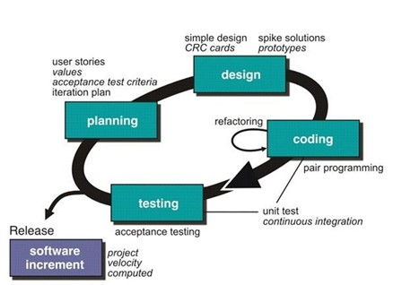

Gambar 2 : *Extreme Programming*

‘

Tahapan pengembangan perangkat lunak dengan XP meliputi :

* + - * 1. ***Planning* (Perencanaan)**

Tahap ini dimulai konteks bisnis dari aplikasi, mendefinisikan keluaran (output), fitur yang ada pada aplikasi, Fungsi dari aplikasi yang dibuat, penentuan waktu dan biaya pengembangan aplikasi, serta alur pengembangan aplikasi**.**

* + - * 1. ***Design* (Perancangan)**

Tahap ini menekankan pada desain aplikasi secara sederhana.

* + - * 1. ***Coding* (Pengkodean)**

Hal utama dalam pengembangan aplikasi dengan menggunakan XP adalah pair programing (dalam membuat program melibatkan 2 atau lebih programmer).

* + - * 1. ***Testing* (Pengujian)**

Tahap ini memfokuskan pada pengujian fitur-fitur yang ada pada aplikasi sehingga tidak ada kesalahan (error) dan aplikasi yang dibuat sesuai dengan proses bisnis pada klien (pelanggan).

### *Black Box*

Pengujian *kotak hitam* adalah teknik pengujian kualitas perangkat lunak yang berfokus pada fungsionalitas. Pengujian *Black Box* bertujuan untuk menemukan kerusakan perangkat lunak, kesalahan antarmuka, kesalahan struktur data, kinerja yang buruk, dan masalah inisialisasi dan terminasi. Data dikumpulkan melalui penggunaan alat yang dikenal sebagai pengujian penerimaan pengguna dalam praktik pengujian *Black Box*. Dokumen ini berisi deskripsi indikator untuk proses pengujian fungsionalitas perangkat lunak (Setiyani, 2019).

### *Usability Testing*

*Usability Testing* merupakan suatu cara untuk mempelajari pengalaman pengguna sebenarnya dengan mempelajari langkah-langkah yang dilakukan pengguna saat menggunakan suatu aplikasi atau *website*. Tujuan pengujian adalah untuk mengidentifikasi masalah desain pada produk atau sistem, menemukan peluang untuk perbaikan, dan mengeksplorasi preferensi pengguna target (Wicaksono, 2023).

Rumus usability testing yaitu:

*Y = x/(skor ideal) X…(2)*

Keterangan:

Y = Nilai presentase yang di cari (.....%)

X = jumlah nilai kategori jawaban dikalikan dengan frekuensi ( ∑ = N x R).

N = Nilai dari setiap jawaban R = frekuensi

Skor ideal = Nilai tertinggi dilakukan jumlah sempel

# BAB III

# METODE PENELITIAN

## 3.1 Tempat dan Waktu Penelitian

## 3.1.1 Tempat Penelitian

Lokasi penelitian ini dijadikan tempat penelitian yaitu RS. Mutiara di Kota Sorong, Papua Barat Daya. Tempat Lokasi penelitian ini dapat dilihat pada gambar berikut:

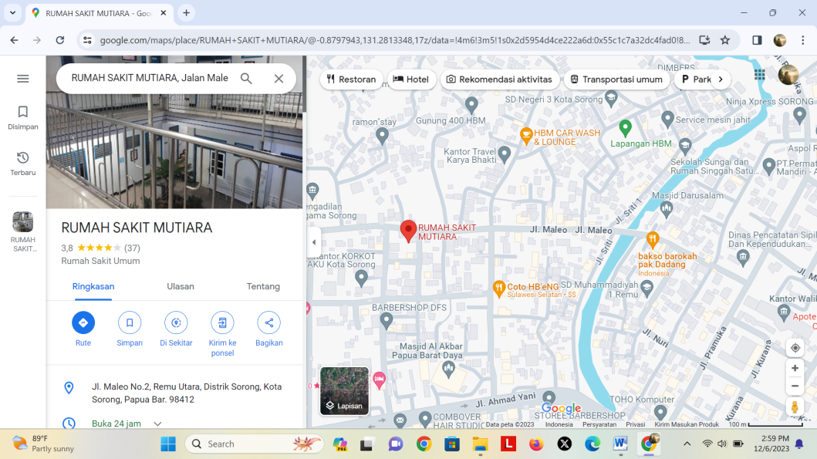

Gambar 3 : Lokasi

## 3.1.2 Waktu Penelitian

Berikut ini merupakan tabel Waktu kegiatan peneliatan yang dilakukan.

Table 5 : Waktu Penelitian

|  |  |  |  |  |  |  |  |  |  |  |  |
| --- | --- | --- | --- | --- | --- | --- | --- | --- | --- | --- | --- |
| No | Kegiatan | November | | Desember | | | | Januari | | | |
| Minggu ke- | | Minggu ke- | | | | Minggu ke- | | | |
| 3 | 4 | 1 | 2 | 3 | 4 | 1 | 2 | 3 | 4 |
| 1 | **Tahapan persiapan penelitian** |  |  |  |  |  |  |  |  |  |  |
| Penyusunan dan Pengajuan Judul |  |  |  |  |  |  |  |  |  |  |
| Pengajual Proposal Penelitian |  |  |  |  |  |  |  |  |  |  |
| Perijinan Penelitian |  |  |  |  |  |  |  |  |  |  |
| 2 | **Tahapan Pelaksanaan Penelitian** |  |  |  |  |  |  |  |  |  |  |
| Studi Literatur |  |  |  |  |  |  |  |  |  |  |
| Pengumpulan data |  |  |  |  |  |  |  |  |  |  |
| Observasi dan Wawancara |  |  |  |  |  |  |  |  |  |  |
| Pengolahan Data |  |  |  |  |  |  |  |  |  |  |
| Mendesign Kerangka Sistem |  |  |  |  |  |  |  |  |  |  |
| Pengkodingan |  |  |  |  |  |  |  |  |  |  |
| Pengujian Sistem |  |  |  |  |  |  |  |  |  |  |
|  | **Tahap Penyusunan Laporan Hasil penelitian** |  |  |  |  |  |  |  |  |  |  |

## 3.2 Jenis Penelitian

Jenis penelitian ini mengambil metode kualitatif yang bertujuan untuk mengumpulkan data-data yang telah di wawancara dan observasi dan memperoleh pemahaman pokok bahasa dengan menggunakan penalaran induktif. Penelitian ini tertarik pada fenomena dan settingnya. Diharapkan peneliti selalu memperhatikan pernyataan-pernyataan atau peristiwa-peristiwa dalam analisis teks. Peneliti melakukan penelitian yang objektif sehubungan dengan pokok bahasan yang diselidiki.

## 3.3 Kerangka Berpikir/Konsep

Pada penulisan penelitian ini, peneliti menjabarkan kerangka berpikir sebagai berikut :

* + 1. Peneliti mengumpulkan data dari para ahli melalui wawancara dan observasi langsung di lapangan, serta landasan pengetahuan dari tinjauan pustaka dan penelitian sebelumnya.
    2. Data yang diperoleh diolah dan dianalisis melalui pengetahuan, sistem dibuat dan diintegrasikan, kemudian sistem tersebut diuji. Jika sistem masih mengalami masalah, maka akan diperbaiki setelah pengujian baru.

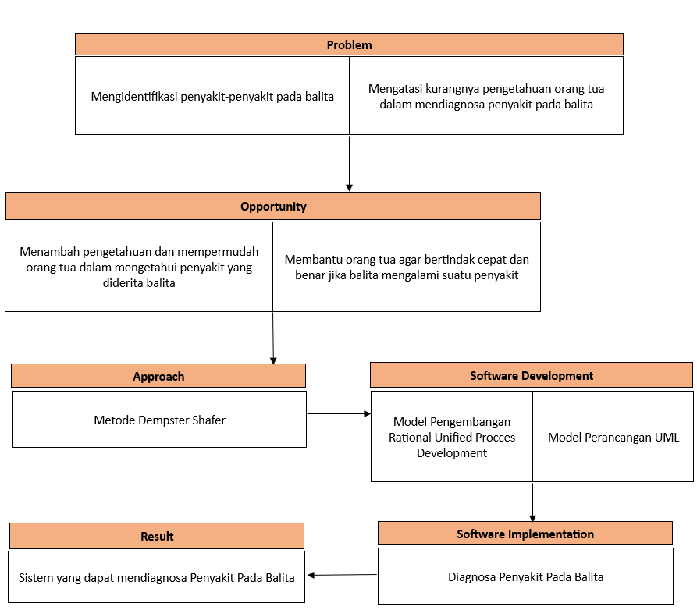

Gambar 4 : Kerangka Berpikir

**3.4 Alur Penelitian**

Penelitian ini berdasarkan alur penelitian sebagai berikut :

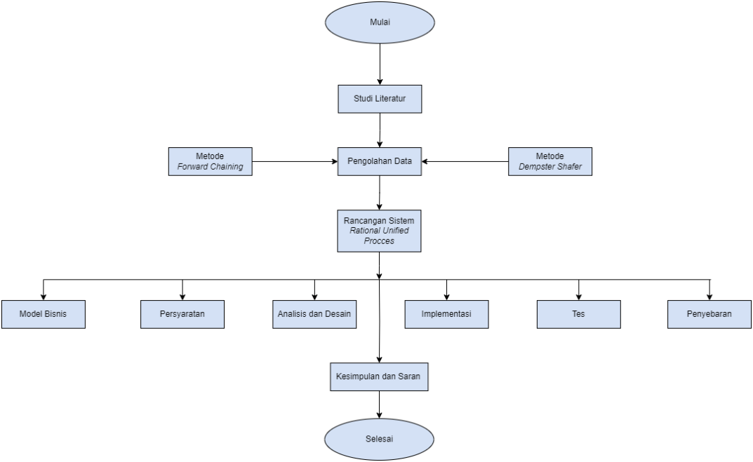

Gambar 5 : Alur Penelitian

## 3.5 Tahap Penelitian

### 3.5.1 Studi Literatur

Pada tahapan ini dilakukan tahapan awal yang dilakukan peneliti untuk mengumpulkan berbagai informasi dari sumber yang berkaitan dengan judul peneliti, dilakukan dengan wawancara mengenai gejala penyakit pada balita. Dengan memberikan solusi yang berkaitan dengan masalah dalam penelitian ini.

### 3.5.2 Pengumpulan Data

Pada tahapan ini peneliti melakukan pengumpulan data diperoleh dari melakukan tahap wawancara, observasi, dan penelitian antara lain wawancara dengan ahli Dokter umum yaitu Dr. Charis Olivia Febby Hattu dan observasi lokasi penelitian.

### 3.5.3 Pengelolahan Data

Pada tahapan ini peneliti melakukan pengelolahan data yang dilakukan menggunakan metode *Forward Chaining* untuk mengambil keputusan dari mengidentifikasi gejala penyakit pada balita hingga dapat menghasilkan solusi yang pasti. Penelitian ini juga menggunakan algoritma *Dempster Shafer* untuk digunakan sebagai perhitungan sistem untuk mengetahui atau membuktikan apakah suatu fakta itu benar atau tidak untuk menilai tingkat kebenaran.

### 3.5.4 Perancangan Sistem *RUP*

Perancangan sistem dalam penelitian ini mencakup beberapa bagian utama yang perlu di timbangkan penelitian ini yaitu:

1. Model Bisnis

Pada tahap model bisnis, penelitian dilakukan dengan proses bisnis yang terlibat dalam diagnosis penyakit pada balita, yang termasuk alur kerja dan sistem pakar ini akan diintegrasi. Dengan pemodelan bisnis yang baik, kita dapat memastikan bahwa sistem pakar tersebut efektif dan bermanfaat bagi pengguna.

1. Analisis Desain

Pada penelitian ini ada beberapa persyaratan dalam pembuatan sistem pakar diantaranya :

1. Data yang Akurat
2. Pengetahuan Medis
3. Pemahaman tentang User Interface
4. Memberikan Diagnosa yang Akurat
5. Pengujian yang Cermat
6. Analisis dan Desain
   * 1. *Analiysis*

Pada tahap *analiysis* pada penelitian ini peneliti akan menganalisa informasi dengan cara wawancara kualitatif dan melakukan observasi untuk dipecahkan melalui sistem pakar ini.

* + 1. *Design*

Pada tahap *design* pada penelitian ini peneliti akan melakukan perancangan dengan membuat tampilan dari aplikasi yang akan kami buat seperti, *flowchart, use case, activity* diagram dan *user interface* yang bertujuan untuk membantu mendeskripsikan gambaran alur penelitian yang dilakukan sebagai berikut :

1. *Flowchart*

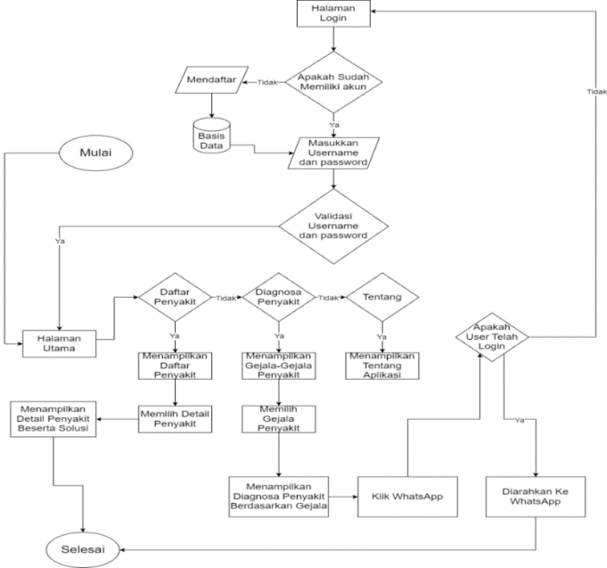

Gambar 6 : *Flowchart*

1. *Use Case* Diagram

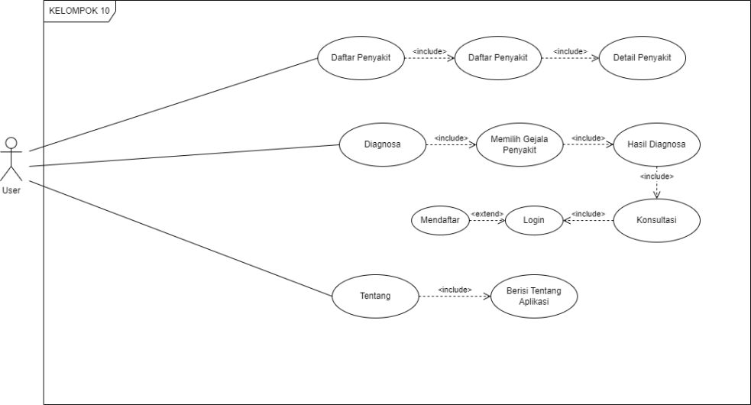

Gambar 7 : *Use Case*

1. *Activity Diagram*
2. *Login & Register*

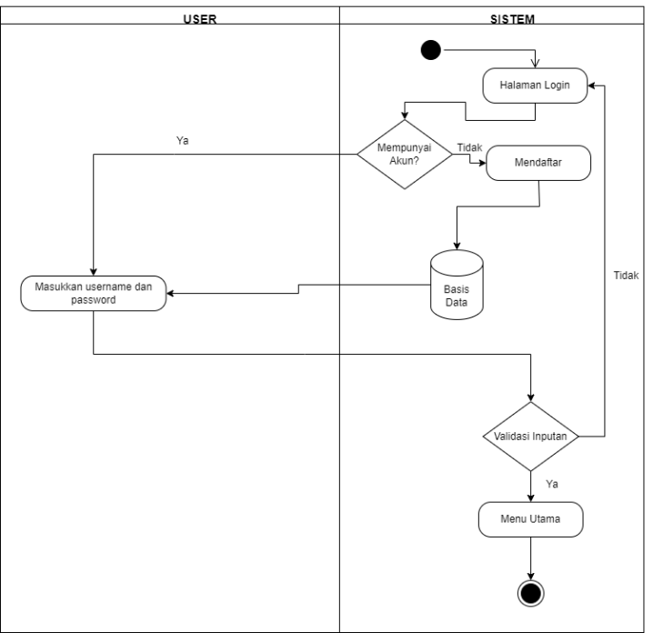

Gambar 8 *Login & Register*

1. Daftar Penyakit

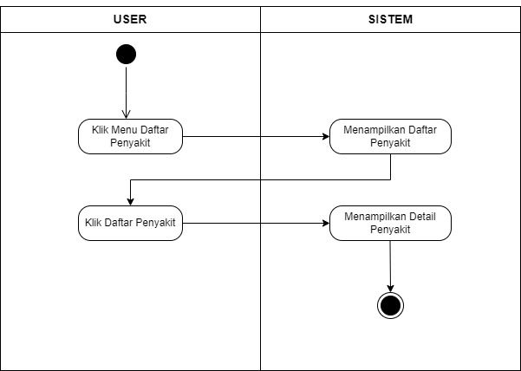

Gambar 9 : Daftar Penyakit

1. Diagnosa Penyakit

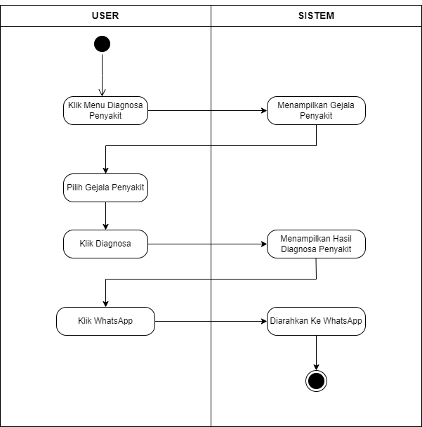

Gambar 10 : Diagnosa Penyakit

1. Tentang

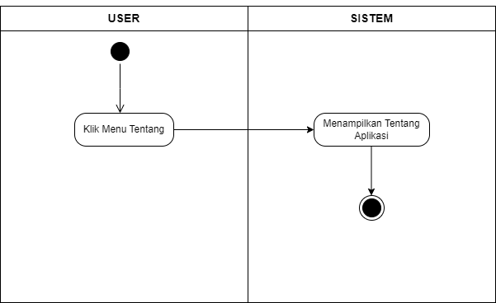

Gambar 11 Tentang

1. *User Interface*

*User Interface* untuk menampilkan tampilan design aplikasi yang dibuat. Berikut adalah gambar tampilan *splash screen* :

* + - 1. Tampilan *Splash Screen*

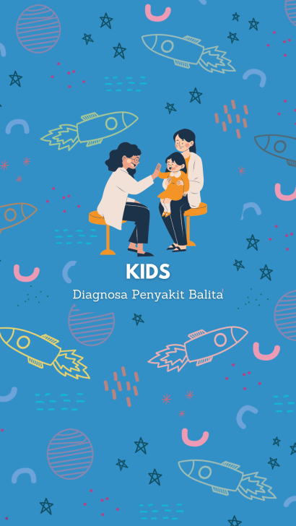

Gambar 12 Tampilan *Splash Screen*

Pada tampilan ini merupakan halaman aplikasi sebelum masuk ke tampilan menu utama, *user* akan menunggu beberapa saat pada tampilan ini sebelum masuk pada halaman *login* jika belum punya akun.

* + - 1. Tampilan *Login*

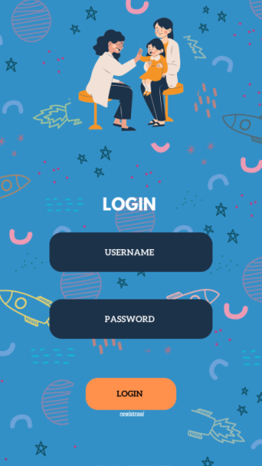

Gambar 13 Tampilan *Login*

Gambar ini merupakan halaman *login* yang dimana user akan mengisi nama dan *password* untuk *login* masuk pada halaman utama, namun jika belum punya akun *user* akan diminta untuk melakukan pendaftaran terlebih dahulu.

* + - 1. Tampilan *Register*

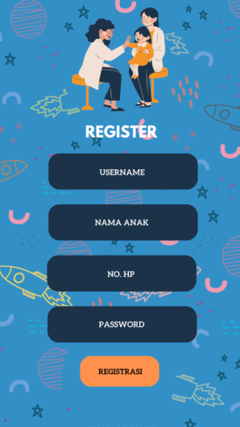

Gambar 14 Tampilan *Register*

Pada gambar ini merupakan halaman register yang akan dilakukan oleh *user* untuk mengisi *username*, nama anak, dan *password* agar bisa *login* dan masuk pada tampilan menu utama pada aplikasi.

* + - 1. Tampilan Menu Utama

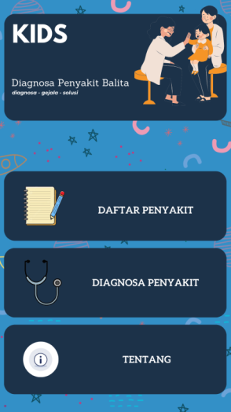

Gambar 15 Tampilan Menu Utama

Gambar ini menunjukkan tampilan menu utama aplikasi. Menu utama ini terdiri dari tiga tombol yaitu tombol menu Daftar Penyakit, tombol Diagnosis Penyakit, dan tombol Informasi.

* + - 1. Tampilan Daftar Penyakit

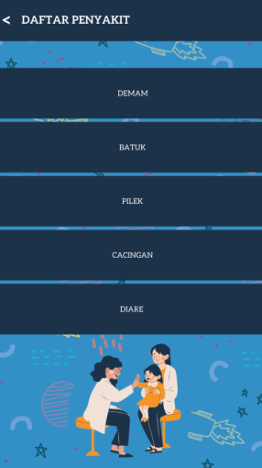

Gambar 16 Tampilan Daftar Penyakit

Pada gambar ini merupukan tampilan daftar penyakit dari aplikasi yang terdiri 5 daftar penyakit.

* + - 1. Tampilan Detail Penyakit

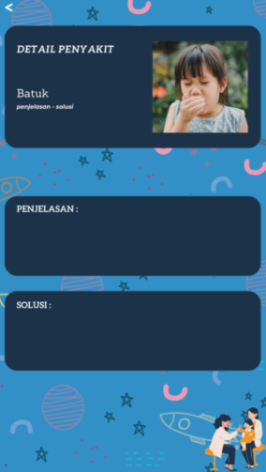

Gambar 17 Tampilan Detail Penyakit

Pada Gamabar ini merupakan tampilan detail penyakit yang akan menampilkan penjelasan detail penyakit dan memberikan solusi pada *user*.

* + - 1. Tampilan Menu Diagnosa Penyakit

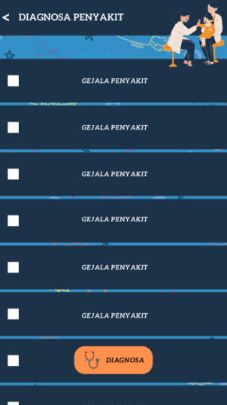

Gambar 18 Tampilan Menu Diagnosa Penyakit

Pada Gambar ini merupakan tampilan menu diagnosa penyakit yang menampilkan daftar gejala-gejala dan tombol *button* diagnosa.

* + - 1. Tampilan Hasil Diagnosa Penyakit

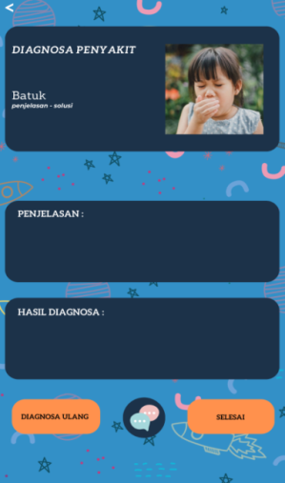

Gambar 19 Tampilan Hasil Diagnosa Penyakit

Pada Gamabar ini merupakan tampilan hasil diagnosa penyakit yang menampilkan penjelasan detail penyakit dan hasil diagnosa dari *user*.

* + - 1. Tampilan Hasil Kamera Pendeteksi

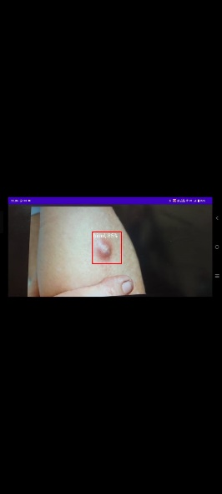

Gambar 20 Tampilan Kamera Pendeteksi

Pada Gambar ini merupakan hasil dari kamera YOLO yang mendeteksi bisul.

* + - 1. Tampilan Menu Tentang

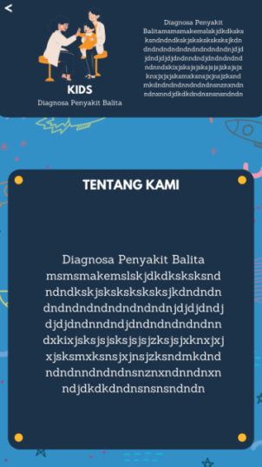

Gambar 21 Tentang Aplikasi

Pada Gambar ini merupakan tampilan menu tentang Aplikasi. Pada penelitian ini juga ada beberapa langkah-langkah penting dalam analisis Sistem pakar untuk mendeteksi penyakit pada anak balita meliputi:

a) Pengumpulan Data

b) Pengetahuan Medis

c) Pemodelan Alur Kerja

d) Perancangan Antar Muka

e) Pengujian dan Validasi

4. Implementasi

Pada penelitian ini ada beberapa langkah-langkah penting dalam implementasi sistem pakar diagnosa penyakit pada balita :

a) Pemrograman Berbasis Pengetahuan

b) Pengembangan Antar Muka Melalui *Whatsapp*

*c) Integrasi Data*

d) Pengujian Fungsional

5. Tes

Pengujian merupakan langkah penting dalam pembuatan sistem pakar penyakit pada balita untuk memastikan kualitas dan keakuratan sistem, berikut beberapa tes yang penting dilakukan :

a) Pengujian Fungsional

b) Pengujian Integrasi

c) Pengujian Kinerja

d) Pengujian Pengguna

6. Penyebaran

Penelitian ini agar peyebaran sistem pakar diagnosa penyakit pada balita berhasil, diperlukan sistem yang mudah dimengerti dan digunakan, maka diperlukan juga keakuratan diagnosa agar *user* mendapatkan informasi yang tepat. Dengan begitu sistem pakar diagnose penyakit pada balita dapat dimanfaatkan secara luas dan dapat digunakan dengan maksimal dalam pengobatan yang tepat pada balita.

# DAFTAR PUSTAKA

Ayumida, S., Syamsul Azis, M., & Gherar Fiano, Z. (2021). Implementasi Program Administrasi Pembayaran Berbasis Dekstop (Studi Kasus: Sma Negeri 1 Cikampek). *Jurnal Interkom: Jurnal Publikasi Ilmiah Bidang Teknologi Informasi Dan Komunikasi*, *15*(2), 30–41.

Bimantoro, F. (2020). Sistem Pakar Diagnosa Penyakit Kulit pada Manusia dengan Metode Dempster Shafer. *J-Cosine*, *4*(2), 129–138.

Coyanda, J. R. (2020). Model Technopreneur IT Mahasiswa Pada Masa Pandemic Covid 19 dengan Metode Business Model Canvas. *Jurnal Ilmiah Informatika Global*, *11*(1), 27–32.

Dhika, H., Isnain, N., & Tofan, M. (2019). Manajemen Villa Menggunakan Java Netbeans Dan Mysql. *IKRA-ITH INFORMATIKA : Jurnal Komputer Dan Informatika*, *3*(2), 104–110.

Economics, P., Khaldoon, A., Ahmad, A., Wei, H., Yousaf, I., Ali, S. S., Naveed, M., Latif, A. S., Abdullah, F., Ab Razak, N. H., Palahuddin, S. H., Tasneem Sajjad , Nasir Abbas, Shahzad Hussain, SabeehUllah, A. W., Gulzar, M. A., Zongjun, W., Gunderson, M., Gloy, B., Rodgers, C., Orazalin, N., Mahmood, M., … Ishak, R. B. (2020). ANALISA DAN PERANCANGAN SISTEM INFORMASI TEXT CHATTING BERBASIS ANDROID WEB VIEW. *Corporate Governance (Bingley)*, *10*(1), 54–75.

Erdani, B., Aditia, F. D., Rodiah, S., Ciptyasih, & Santi, I. H. (2019). Application System Dictionary of PHP Programming Language Terms Using Brute Force Algorithm. *Multimedia & Artificial Intelligence*, *3*(1), 1–8.

Ichtira, N., Pasek, I. G., Wijaya, S., & Aranta, A. (2023). Perbandingan Certainty Factor dan Dempster Shafer dalam Sistem Pakar Diagnosis Penyakit Tanaman Padi Kerjasama Dengan Petani Comparison of Certainty Factor and Dempster Shafer in An Expert System. *J-COSINE (Journal of Computer Science and Informatics Engineering)*, *7*(1), 84–92.

Jadiaman Parhusip, Deddy Ronaldo, & Hanna Darmawan. (2019). Rancang Bangun Website Jurusan Ilmu Pemerintahan Fakultas Ilmu Sosial Dan Ilmu Politik Universitas Palangka Raya. *Jurnal Teknologi Informasi Jurnal Keilmuan Dan Aplikasi Bidang Teknik Informatika*, *13*(1), 47–57.

Kurniawan, H., Apriliah, W., Kurnia, I., & Firmansyah, D. (2021). Penerapan Metode Waterfall Dalam Perancangan Sistem Informasi Penggajian Pada Smk Bina Karya Karawang. *Jurnal Interkom: Jurnal Publikasi Ilmiah Bidang Teknologi Informasi Dan Komunikasi*, *14*(4), 13–23.

Meidelfi, D., Alfarissy, S., Fauzi, A., & Azura, R. (2021). Sistem Pakar Mendeteksi Malnutrisi Pada Remaja. *Jurnal Teknologi Informasi Dan Komunikasi*, *11*(1), 25–37.

Name, C., Name, T., Revd, R. T., Lungile, L., World Economic Forum, Fitzpatrick, T., Modeling, L. M., Measurement, F., Snowrift, O. N., Environmental, A. R., Regional, S. S., Power, E., Limited, G. C., Influence, T. H. E., Snow, O. F., On, F., Around, S., Embankment, T. H. E., Wind, I. N., … End, F. Y. (2021). No 主観的健康感を中心とした在宅高齢者における 健康関連指標に関する共分散構造分析Title. *Paper Knowledge . Toward a Media History of Documents*, *3*(2), 6.

Naryanto, R. F., Delimayanti, M. K., Dwi, A., & Indriawan, N. (2022). Development of a mobile expert system for the diagnosis on motorcycle damage using forward chaining algorithm. *Journal of Electrical Engineering and Computer Science*, *27*(3), 1601–1609.

Pengetahuan, J. I., & Komputer, D. A. N. T. (2020). DIAGNOSA PENYAKIT DIABETES DENGAN METODE FORWARD. *Jurnal Ilmu Pengetahuan Dan Teknologi Komputer*, *5*(2), 231–236.

Prasetya, A. F., Sintia, & Putri, U. L. D. (2022). Perancangan Aplikasi Rental Mobil Menggunakan Diagram UML (Unified Modelling Language). *Jurnal Ilmiah Komputer Terapan Dan Informasi*, *1*(1), 14–18.

Setiawan, H. (2019). Sistem Pakar Identifikasi Jenis Virus Pada Komputer Menggunakan Metode Dempster Shafer Berbasis Android. *Ubiquitous: Computers and Its Applications Journal*, *2*(2), 123–130.

Setiyani, L. (2019). Pengujian Sistem Informasi Inventory Pada Perusahaan Distributor Farmasi Menggunakan Metode Black Box Testing. *Techno Xplore : Jurnal Ilmu Komputer Dan Teknologi Informasi*, *4*(1), 1–9.

Siagian, E. R., & Huzaifah, A. S. (2023). Expert System for Diagnosing Diseases in Cats Using the Forward Chaining Method. *JATILIMA*, *5*(11), 10–14.

Siddik, M., & Ihsan, M. (2022). the Application of the Dempster Shafer Method for Diagnostic on Content Health Web Based on. *Jurnal Teknik Informatika (JUTIF)*, *3*(3), 601–610.

Simanjuntak, D., & Sindar, A. (2019). Sistem Pakar Deteksi Gizi Buruk Balita Dengan Metode Naïve Bayes Classifier. *Jurnal Inkofar*, *1*(2), 2581–2920.

Wahyudi, S. (2020). PENGEMBANGAN SISTEM INFORMASI KLINIK BERBASIS WEB (Studi Kasus: Klinik Surya Medika Pasir Pengaraian). *Riau Journal of Computer Science*, *06*(1), 50–58.

Wicaksono, S. R. (2023). *Usability Testing* (Issue 1). CV. Seribu Bintang.

Wijaya, A., Apridiansyah, Y., Informatika, J. T., & Bengkulu, U. M. (2020). Penerapan Algortima Fisher Yates Shuflle Pada Media Pembelajaran Mapel Agama Islam Berbasis Android. *Jurnal Informatika UPGRIS*, *6*(1), 2447–6645.

# LAMPIRAN

## Lampiran I : Bukti Turnitin Proposal Bab 1 – 3

https://github.com/fikran03/Sistem-Pakar-Penyakit-Balita

## 